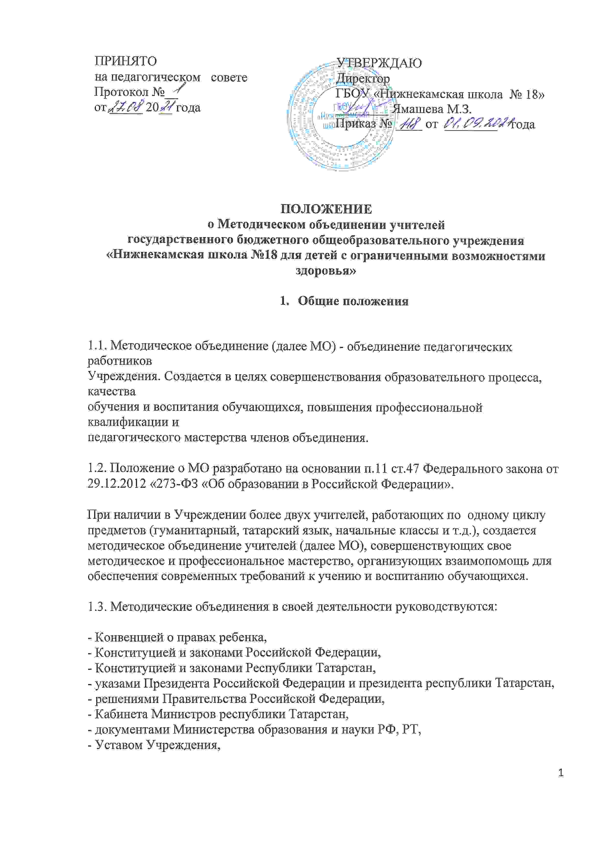- приказами и распоряжениями директора Учреждения.

1.4. МО может организовывать семинарские занятия для учителей своего или других
Учреждений, цикл открытых уроков по заданной и планируемой тематике.

1.5. Руководитель МО назначается приказом директора Учреждения из числа наиболее
квалифицированных ‚педагогических работников, имеющих 1 или высшую квалификационную категорию.

1.6. Работа МО организуется на основе плана работы.
- Цель, задачи и направления деятельности Методического объединения

2.1. Целью создания МО является оказание методической помощи педагогическим
работникам.

2.2.Задачи МО:
- организация научно-методической, исследовательской и опытно-экспериментальной
деятельности педагогического и ученического коллективов,
- просветительско-педагогическая деятельность,
- экспертиза методических и учебных материалов, качества работы педагогов,
- рассмотрение и обсуждение экзаменационных материалов, рабочих программ педагогов
календарно-тематического планирования на учебный год,
- повышение уровня профессиональной подготовленности педагогических работников к
ведению учебно-воспитательного процесса и развитие навыков активной самостоятельной
работы над совершенствованием своей квалификации,
- изучение и пропаганда новаторского педагогического опыта, направленные на развитие их творческого потенциала и мастерства,
- совершенствование методики проведения различных видов занятий и их учебно-
методического и материально-технического обеспечения,
- организация и проведение работы по профессиональной ориентации выпускников и
подготовка их к дальнейшему поступлению в профессиональные учебные заведения.

2.3. Основные направления деятельности:
- анализ результатов образовательной деятельности по предметам;
- подготовка и обсуждение учебно-методических пособий и дидактических материалов по предметам;
- проведение открытых занятий и открытых внеклассных мероприятий по предметам;
- подготовка и обсуждение докладов по вопросам методики преподавания учебных предметов,
- повышения квалификации и квалификационного разряда учителей;
- обсуждение докладов по методике изложения принципиальных вопросов программы,
- обсуждение и утверждение календарно-тематических планов;
- обсуждение методики проведения отдельных видов учебных занятий и содержания
- дидактических материалов к ним;
- разработка и совершенствование средств повышения наглядности обучения, а также
- методики их использования в учебном процессе;
- взаимные посещения занятий как внутри методического объединения, так и между учителями различных методических объединений с целью обмена опытом и совершенствования методики преподавания учебных предметов;
- совместные заседания с родственными и взаимообеспечиваюшими МО в целях обмена опытом работы;
- изучение опыта работы родственных МО других учебных заведений и обмен опытом этой работы;
- выбор и организация работы наставников с молодыми специалистами и малоопытными учителями;
- разработка положений о проведении конкурсов, соревнований по предметам.

3. Компетенции Методического объединения

3.1 . Основными компетенциями являются:
- анализ типовой учебно-программной документации‚ внесение корректив в учебные
программы,
- внесение в установленном порядке предложений по дополнению типовой учебно-
программной документации в соответствии с задачами, стоящими перед Учреждением в
вопросах подготовки выпускников,
- анализ авторских программ и методических разработок,
- повышение педагогического и профессионального мастерства педагогических работников,
- развитие их педагогического творчества,
изучение и использование в учебном процессе инновационных технологий обучения,
- проведение работы по комплексному методическому обеспечению учебно-воспитательного процесса средствами обучения, создание и разработка методических рекомендаций, дидактических материалов,
- выявление и, изучение, обобщение и распространение передового педагогического опыта,
- разработка аттестационных материалов для процедуры итогового контроля в переводных классах, аттестационных материалов для проведения итоговой аттестации в выпускных классах (материалы экзамена по труду),
- выработка единых требований к оценке результатов освоения учащимися учебных программ,
- методическое сопровождение учащихся при изучении наиболее трудных тем, вопросов, требующих взаимодействия учителей различных предметов,
- организация и проведение предметных методических недель (декад) в школе,
- организация педагогического наставничества, взаимопосещение уроков и их обсуждение,
- оказание методической помощи начинающим педагогическим работникам в подготовке и проведении уроков и внеурочных мероприятий, организация и проведение конкурсов, олимпиад по предметам, семинаров-практикумов, читательских конференций, открытых мероприятий и т.д.

4. Организация работы Методического объединения

4.1.Возглавляет методическое объединение руководитель, назначаемый директором
образовательного учреждения из числа наиболее опытных педагогов по согласованию с
членами методического объединения.

4.2.Работа методического объединения проводится в соответствии с планом работы на
текущий учебный год. План составляется председателем методического объединения,
рассматривается на заседании методического объединения, согласовывается с заместителем директора по УР и утверждается директором.

4.3.Заседания методического объединения проводить не реже одного раза в четверть. О
времени и месте проведения заседания председатель методического объединения обязан
поставить в известность заместителя директора школы по УР. По каждому из обсуждаемых на заседании вопросов принимаются рекомендации, которые фиксируются в журнале протоколов. Рекомендации подписываются председателем методического объединения.

4.4.При рассмотрении вопросов, затрагивающих тематику или интересы других
методических объединений, на заседания необходимо приглашать их председателей
(учителей).

4.5. Основными формами работы МО являются:
- заседания, посвященные вопросам методики обучения и воспитания обучающихся,
- круглые столы, семинары по учебно-меТОДическим проблемам,
- творческие отчеты учителей,
- открытые уроки и внеклассные мероприятия,
- лекции, доклады, сообщения и дискуссии по методикам обучения и воспитания, вопросам общей педагогики и психологии,
- предметные недели (декады),
- взаимопосещение уроков.
- организационно-деятельностные игры,
- изучение новинок учебно-методической литературы
- и др.

5. Права и обязанности членов Методического объединения

5.1. На руководителя МО возлагается:
- организация работы МО,
- составление плана работы и обеспечение его выполнения,
- изучение работы членов МО, организация контроля за качеством проведения уроков,
- организация взаимопосещений уроков, руководство подготовкой, проведением и обсуждением открытых уроков и внеклассных мероприятий,
- оказание методической помощи молодым специалистам,
- участие в составлении тематических и итоговых контрольных и диагностических работ,
- контроль проведения заседаний МО и ведение протоколов его заседаний,
- организация систематической проверки выполнения ранее принятых решений и сообщение об итогах проверки на заседаниях МО,
- участие в работе школьной аттестационной комиссии,
- проверка рабочих программ педагогов, с последующим написанием справки по итогам
- проверок и рекомендации их к рассмотрению на Методическом совете.

5.2. Члены МО имеют право:

- готовить предложения и рекомендовать учителей для повышения квалификационного разряда;
- выдвигать предложения об улучшении учебного процесса в школе;
- ставить вопрос о публикации материалов о передовом педагогическом опыте, накопленном в методическом объединении;
- рекомендовать учителям различные формы повышения квалификации;
- обращаться за консультациями по проблемам учебной деятельности и воспитания учащихся к заместителям директора школы;
- вносить предложения по организации и содержанию аттестации учителей;
- выдвигать от методического объединения учителей для участия в конкурсах «Учитель года» и «Классный классный» и т.д.,
- вносить предложения по содержанию и объему действующих программ, по улучшению учебно-воспитательной работы,посещать уроки и внеклассные мероприятия других педагогов и давать рекомендации по
- повышению эффективности.

5.3. Члены МО обязаны:

- участвовать в одном из МО,
- иметь собственную программу профессионального самообразования,

- участвовать в заседаниях МО, практических семинарах, в проведении олимпиад, смотров, фестивале и т.п. по учебному предмету,
- активно участвовать в разработке и проведении открытых мероприятий (уроков, внеклассных мероприятий по учебному предмету), стремиться к повышению уровня профессионального мастерства,
- знать новинки методики преподавания предмета, Федеральный закон от 29.12.0212 №273-ФЗ «Об образовании в Российской Федерации», нормативные документы, требования к квалификационным категориям, владеть основами самоанализа педагогической деятельности. выполнять принятые решения и поручения руководителя МО.

6. Документация Методического объединения

6.1. Для нормальной работы в методическом объединении должны быть следующие
документы:

- Приказ о назначении на должность Руководителя МО.
- Положение о МО.
- Анализ работы за прошедший год.
- План работы М0 на текущий учебный год.
- Протоколы заседаний МО.
- Банк данных об учителях МО: количественный и качественный состав (возраст, образование, специальность, преподаваемый предмет, общий стаж и педагогический, квалификационная категория, награды, звание, домашний телефон).
- Сведения о темах самообразования учителей МО.
- План работы с молодыми и вновь прибывшими специалистами в МО.
- План проведения предметной недели.

7. Контроль за деятельностью Методического объединения

7.1. Контроль за деятельностью методических объединений осуществляется директором
школы, его заместителями по учебной и воспитательной работе в соответствии с планами методической работы школы и внутришкольного контроля, утверждаемыми директором
образовательного учреждения.

Положение принимается на неопределенный срок.

Приложение 1

«УТВЕРЖДАЮ»
Директор школы
М.З. Ямашева

Состав методического объединения

Председатель Методического совета: Ф.И.О., должность
Секретарь: Ф.И.О., должность
Члены методического совета:
Ф.И.О., руководитель МО
Ф.И.О., руководитель МО
Ф.И.О., должность

Приложение 2

«УТВЕРЖДАЮ»
Директор школы
М.З. Ямашева
План работы Методического объединения
в государственном бюджетном общеобразовательном учреждении
«Нижнекамская школа №18 для детей с ограниченными возможностями здоровья»
на учебный год

Приложение 3

Протокол

от «_______ » 20___ г.

Присутствуют:
Отсутствуют:
Повестка дня:
1.
2.
По 1 вопросу слушали....…
Решение:
1.
Принято единогласно.
2.
Председатель Ф.И.О
Секретарь Ф.И.О.

